Конспект развивающего занятия для детей 5-6 лет №23 «Построим дом для друзей»

-

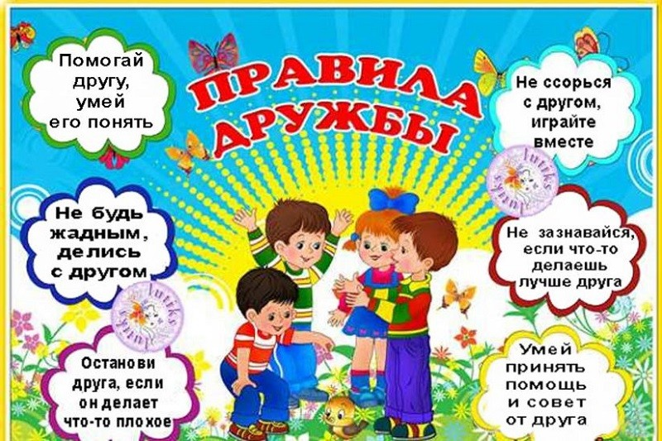

Цель:

Формировать эмоциональный позитив, эмпатийность, понятие «дружба».

Развивать внимание, логическое мышление, речь, ориентировку в пространстве.

Учить внимательно относиться к другим.

Ход [занятия психолога](https://psichologvsadu.ru/rabota-psichologa-s-detmi/zanyatiya-psichologa-s-detmi)

Приветствие.

[Психолог](https://psichologvsadu.ru/) рассказывает детям, что в мире есть немало одиноких людей. И они не знают где им можно встретить друзей. Психолог предложила построить дом, для всех, кто одинок, у кого нет еще друзей. В нем будет тепло и уютно и места хватит всем.

Чтобы построить дом нужны кирпичики. Педагог приготовила кирпичики, но они не обычные, и чтобы их получить детям нужно выполнить задания.

Задание № 1 «Да или нет?»

Цель: создать положительный эмоциональный настрой, развивать слуховое внимание, словесно-логическую память.

Дети встают в круг, взявшись за руки. Психолог задает вопросы. На каждое «да» - необходимо поднимать руки вверх, а на «нет» - опустить руки вниз.

Есть ли в поле светлячки?

А в море - рыбаки?

Есть ли крылья у теленка?

Есть ли клюв в поросенка?

Есть ли гребень у горы?

Есть ли двери у норы?

Есть ли хвост у носорога?

Есть ли калитка у порога?

Справившись, дети берут кирпичики и с помощью психолога приклеивают кирпичики на макет здания строя 1-й этаж.

Задание № 2 «Путаница»

Цель: развивать логическое мышление, внимание, речь.

Детям предлагается внимательно рассмотреть рисунок, найти несоответствия, отметить их и рассказать, как должно быть. Выполнив его дети наклеивают второй этаж.

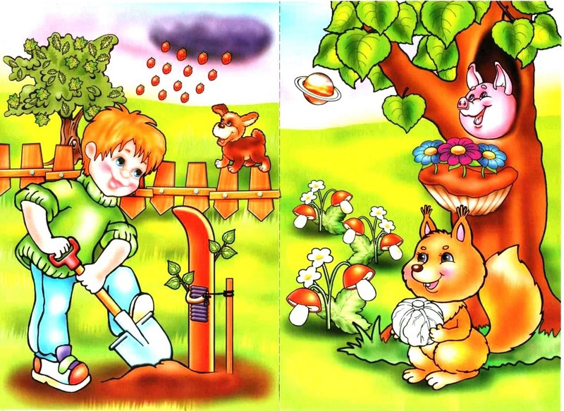

Задание № 3 «Лабиринт»

Цель: развивать умение ориентироваться пространственно.

Каждому из детей раздается лабиринт, который он должен пройти, но не запутаться. Выполнив, дети наклеивают третий этаж.

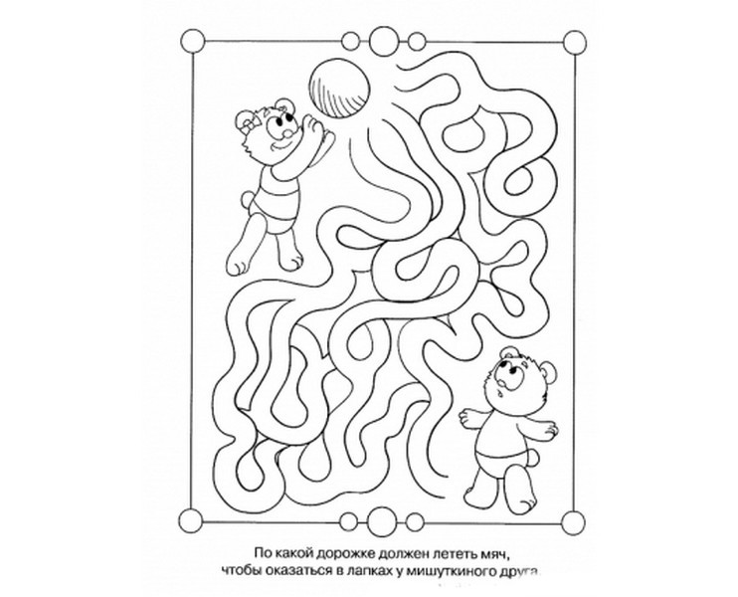

Задание № 4 «Прикоснись»

Цель: развитие внимания, эмоционального позитива, эмпатийности, тактильной корректности, желание играть без обид. Включение в активное движение.

Дети должны быть внимательны, осторожны, чтобы не толкнуть товарища, не обидеть его. Взрослый предлагает прикоснуться к чему-то синему в одежде товарища, например, шнурку, банту и т.д. После игры вопрос: «Никто не обиделся?» Предложить «оскорбленному» высказаться, а кто в этом виноват - объяснить свое поведение. Дети наклеивают 4-й этаж.

Задание № 5 «Волшебные очки»

Цель: формировать эмоциональный позитив, эмпатийность. Учить внимательно относиться к другим, уметь переключать внимание на ближнего. Развивать воображение.

Каждый по очереди, надевая волшебные очки и глядя на соседа говорит ему что-то приятное - комплимент. Справившись с задачей строят 5-й этаж.

Задание № 6 «Товарищ - ниточка»

Цель: формирование эмпатийности, визуализации невидимой связи между людьми.

Дети становятся в круг, отвечая на вопрос психолога ребенок наматывает нить на палец, а психолог ставит свой ​​вопрос кому заблагорассудится. Когда все дети будут в кружеве нитей, игра заканчивается. Воспитанники в конце игры обсуждают, что произошло бы, если бы прозвучала команда: «разбежались» «Какой был бы результат? Что нас сдерживает? Что нужно сделать, чтобы выполнение этой команды не нанесло никому боли ...?» Дети приходят к выводу, что все мы соединены «невидимыми ниточками» и нужно быть очень внимательными, чтобы не нанести обиды и боли друг другу. Воспитанники вместе строят крышу.

Под музыкальное сопровождение дети раскрашивают пальчиками красками сердечки (окна).

В этом доме поселятся все желающие иметь друзей. Этот дом открыт для всех, но чтобы в нем всем было хорошо воспитанники должны вспомнить правила дружбы:

- Никого не обижай

- Будь добрым

- Не будь жадным

- Помогай другим

- Будь приветливым и веселым

Итог занятия

В конце занятия психолог отмечает, как всем хорошо, когда дети хорошо играют, не мешают и не обижают друг друга. Воспитанники вместе построили дом, узнали кто же друзья. Все старались, помогали друг другу. Дети поблагодарили друг друга и прощались с психологом ладошками по кругу.